Министерство образования Республики Беларусь

Министерство науки и высшего образования Российской Федерации

Межгосударственное образовательное учреждение высшего образования

«Белорусско-Российский университет»

кафедра «Программное обеспечение информационных технологий»

Отчёт

по дисциплине «Объектно ориентированное программирование»

по лабораторной работе №2

на тему «Операторы С++»

Выполнил:

студент гр. ПМР-231

Шведов Н. В.

Проверил:

Чудаковский П. Я.

Могилев

2025

**Цель работы**: получение навыков в разработке программ с использованием механизма множественного наследования.

**Задание 1**

1 Необходимо построить иерархию классов согласно схеме наследования, приведенной в варианте задания.

2 Каждый класс должен содержать инициализирующий конструктор и функцию show для вывода значений.

3 Функция main должна иллюстрировать иерархию наследования.

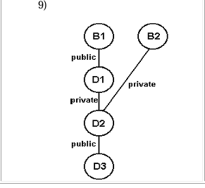

**Решение**

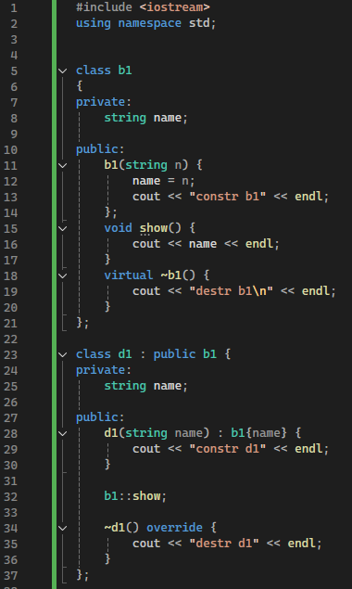

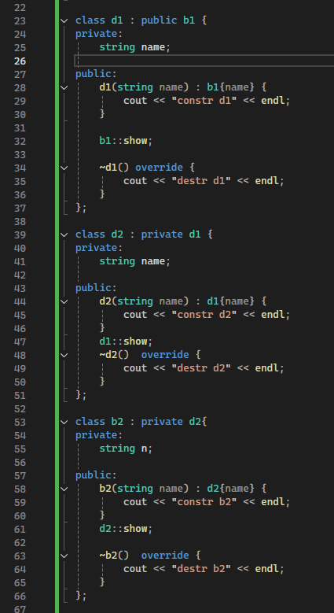

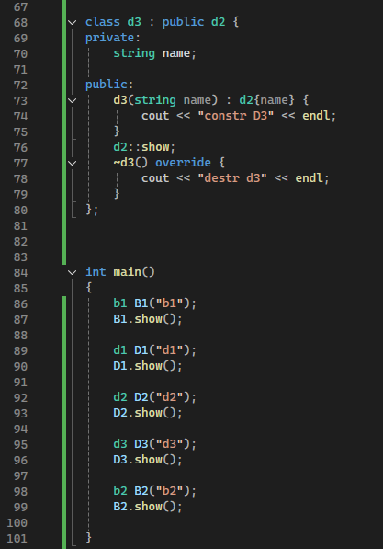

**Пример работы программы**

